Side 920A Handicap Tilknyt Retlig status til person med handicap
Naviger frem til side 920 | ALT + Q 920
Søg personen frem | Søg personen frem, så data er vist i detailvisning på side 920A. | Se evt. Huskeseddel Søg person med handicap side920
Tilknyt Retlig status | Vælg knappen Boligforhold.  Side 920A_LG åbnes.
Lovgivning | Opdater felterne:  - Status  - Lovgivning  - Retslig status  Felterne er dropdownfelter.  Vælg en værdi i feltet.
Samtykke | Tilknyt en samtykkeerklæring.  Klik på knappen Bilag. Dermed åbnes side 920B hvor det er muligt at tilknytte en samtykkeerklæring samt dokument. | 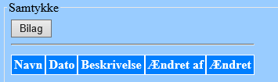  Se evt. Huskeseddel Tilknyt bilag til person med handicap side920A
Forsørgelses-grundlag | Opdater feltet.  Feltet er et dropdownfelt.  Vælg en værdi i feltet.
Ophold i Grønland | Opdater felterne.  Felterne er et dropdownfelter.  Vælg en værdi i feltet.
Hvis ophold i DK | Hvis personen ikke er boende i Grønland:  Opdater Dansk handlekommune og -opholdskommune i stedet for Hjemby/bygd og Opholdsby/bygd | 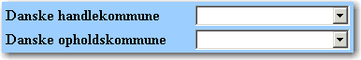
Hjemby/bygd og Opholdsby/bygd skaludfyldes ved bopæl i Grønland
Dansk handlekommune/opholdskommune skal udfyldes ved bopæl i Danmark.
Dato for omfattelse af handicaplovgivning | Indtast en dato for hvornår personen med handicap er blevet omfattet af handicaplovgivningen.
Data angivet | Feltet er et dropdown felt. Vælg en værdi.
Samtykke | Personen skal give sit samtykke til videregivelse af data til anden myndighed.  Marker feltet hvis personen giver sit samtykke. | 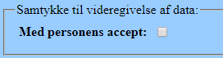
Gem | Klik på Anvend | 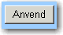
OK | Vurder resultatet. Klik derefter på OK
Version 1.0 | Dato: 19.03.2021/MIL

